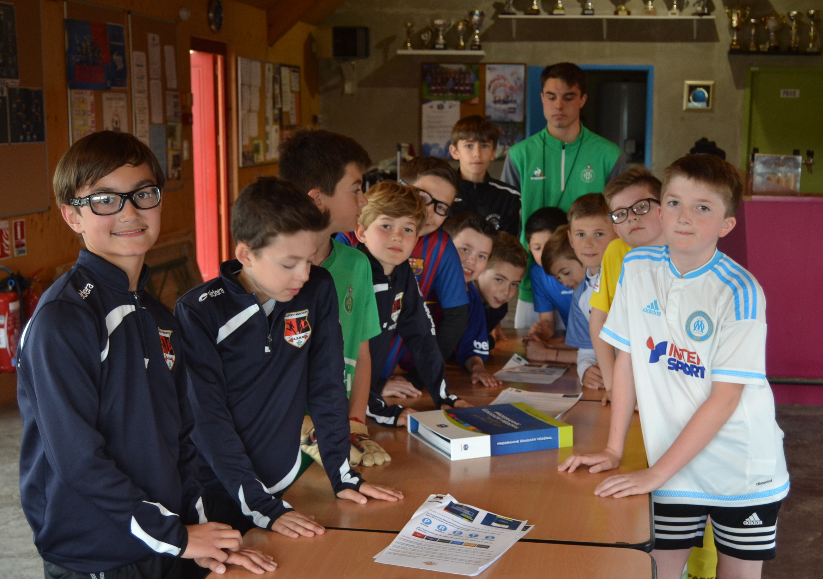

Tester les connaissances des jeunes licenciés sur le football en général ainsi que sur le club.

Expliquer aux licenciés quel doit être leur engagement dans le club

Pour finir, Test de connaissance effectué sous la forme d’un jeu sur le terrain. Questions/réponses agrémentées d’un parcours technique suivi d’un tir dans un but réduit.

**X**

Partager sa connaissance du foot et avoir l’esprit club

BOURGOGNE FRANCHE COMTE

SAONE ET LOIRE DE FOOTBALL

A.S. MELLECEY MERCUREY

**X**

x

